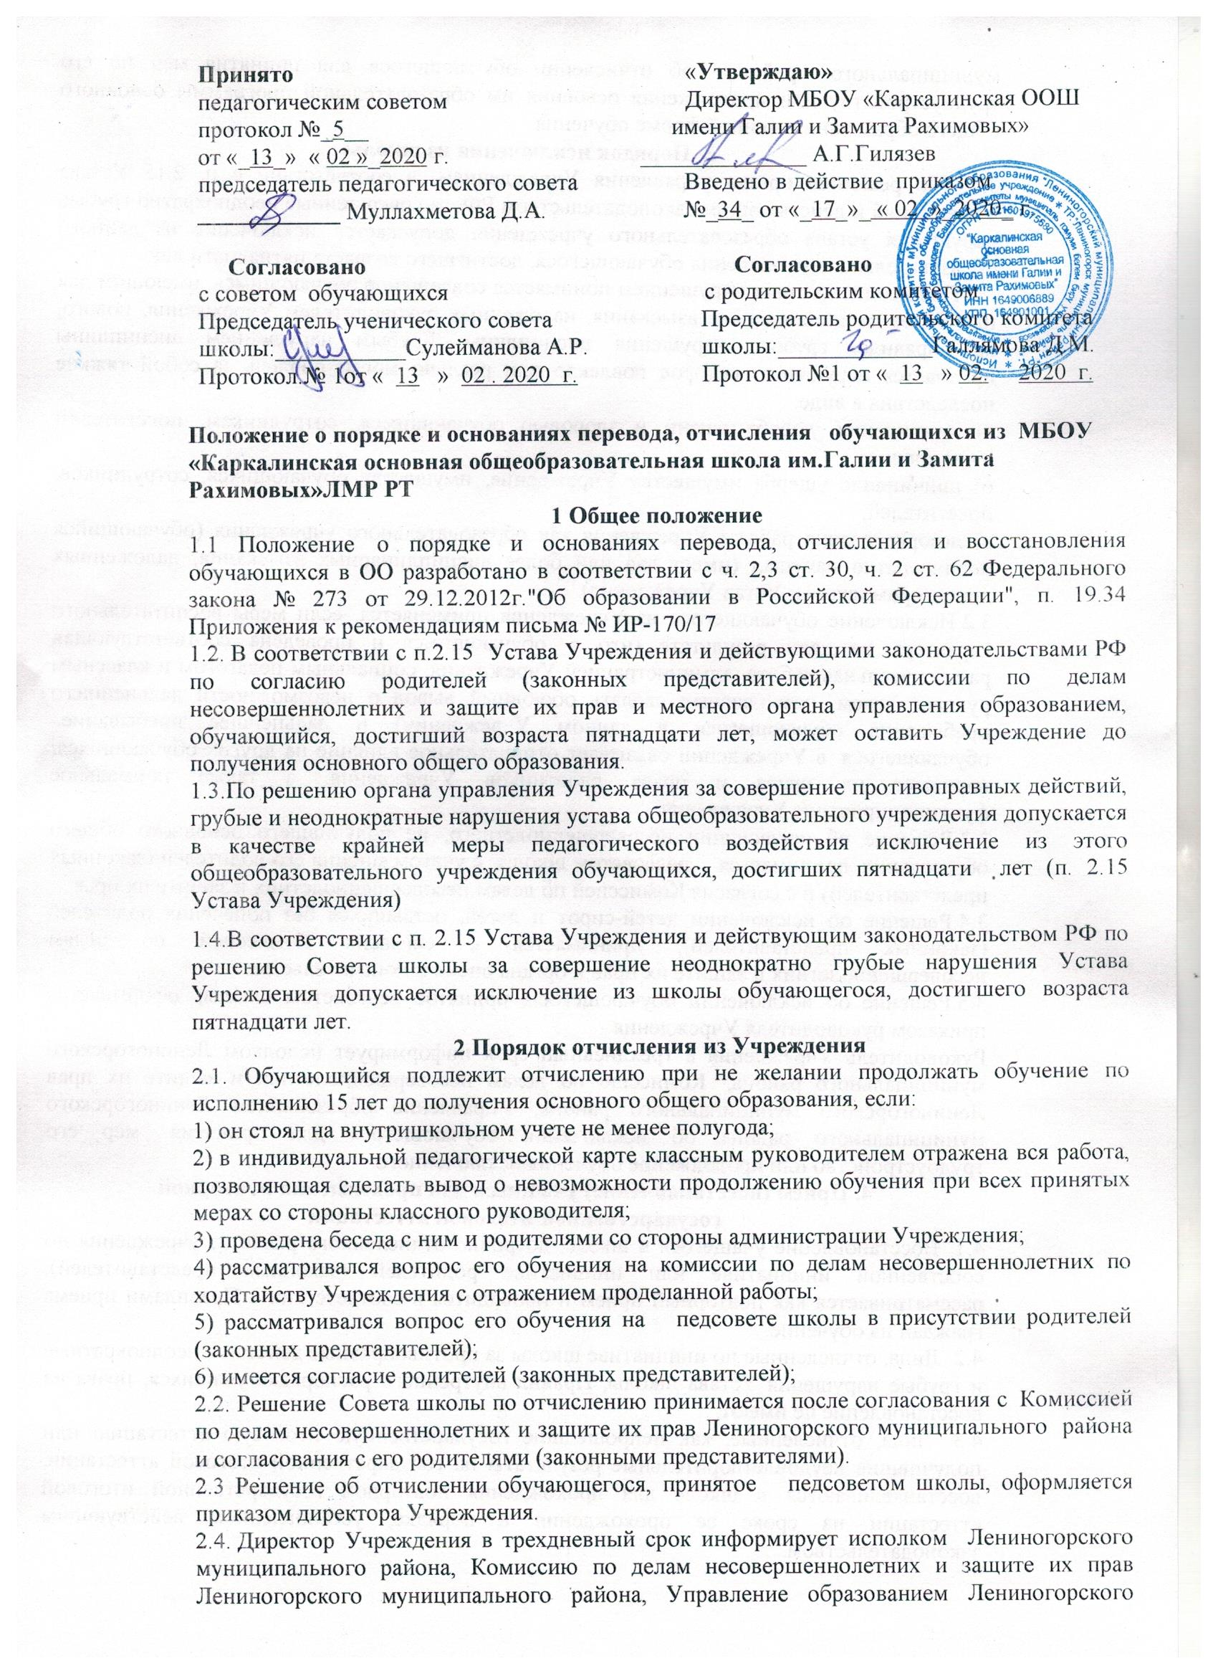
муниципального района об отчислении обучающегося для принятия мер по его трудоустройству или продолжения освоения им образовательной программы основного общего образования по иной форме обучения.
3 Порядок исключения из школы
3.1. По решению органа управления Учреждением, в соответствии с п. 2.15 Устава Учреждения и действующим законодательством РФ, за совершенные неоднократно грубые нарушения устава образовательного учреждения допускается исключение из данного образовательного учреждения обучающегося, достигшего возраста пятнадцати лет.
Под неоднократным нарушением понимается совершение обучающимся, имеющим два или более дисциплинарных взыскания, наложенных руководителем Учреждения, нового, как правило, грубого нарушения дисциплины. Грубым нарушением дисциплины признается нарушение, которое повлекло или реально могло повлечь за собой тяжкие последствия в виде:
а) причинения ущерба жизни и здоровью обучающимся, сотрудникам, посетителям Учреждение;
б) причинение ущерба имуществу Учреждение, имуществу обучающихся, сотрудников, посетителей;
в) дезорганизация работы Учреждения как образовательного учреждения (обучающийся неоднократно нарушал (имеет два или более дисциплинарных взыскания, наложенных директором школы) Устав Учреждения).
3.2.Исключение обучающегося из Учреждения применяется, если меры воспитательного характера не дали результата (что с обучающимся и проведена соответствующая разъяснительная работа администрацией Учреждения, социальным педагогом и классным руководителем, позволяющая сделать обоюдный вывод о невозможности дальнейшего пребывания обучающегося в данном Учреждении) и дальнейшее пребывание обучающегося в Учреждении оказывает отрицательное влияние на других обучающихся, нарушает их права и права работников Учреждения, а также нормальное функционирование Учреждения.
3.3.Решение об исключении несовершеннолетнего, не получившего основного общего образования, принимается педсоветом школы с учетом мнения его родителей (законных представителей) и с согласия Комиссией по делам несовершеннолетних и защите их прав.
3.4.Решение об исключении детей-сирот и детей, оставшихся без попечения родителей (законных представителей), принимается с согласия Комиссией по делам несовершеннолетних и защите их прав и органа опеки и попечительства.
3.5.Решение об исключении обучающегося, принятое педсоветом школы, оформляется приказом руководителя Учреждения.
Руководитель Учреждения в трехдневный срок информирует исполком Лениногорского муниципального района, Комиссию по делам несовершеннолетних и защите их прав Лениногорского муниципального района, Управление образованием Лениногорского муниципального района об исключении обучающегося для принятия мер его трудоустройство или продолжение обучения исключенного.
4. Прием (восстановление) учащихся для прохождения повторной
государственной итоговой аттестации
4.1. Восстановление учащегося в школе, досрочно отчисленного ранее из учреждения по собственной инициативе или инициативе родителей (законных представителей), рассматривается как повторный прием и проводится в соответствии с Правилами приема граждан на обучение.
4.2. Лица, отчисленные по инициативе школы за противоправные действия, неоднократные и грубые нарушения Устава школы, Правил внутреннего распорядка учащихся, права на восстановление не имеют.
4.3. Лица, отчисленные, как непрошедшие государственную итоговую аттестацию или получившие неудовлетворительные результаты на государственной итоговой аттестации, восстанавливаются в школе для прохождения повторной государственной итоговой аттестации на сроке ее прохождения в порядке, установленном действующим законодательством.

